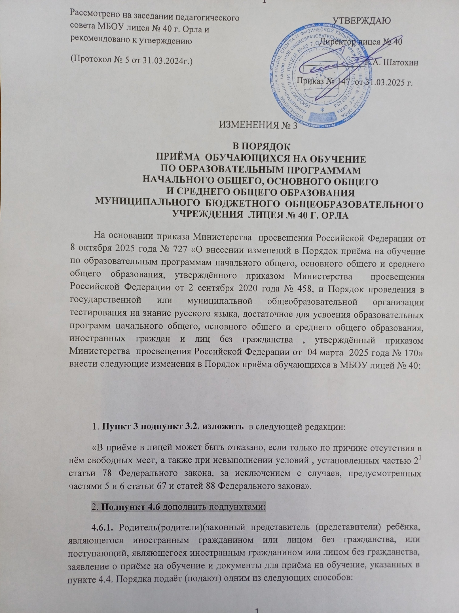
- в электронной форме посредством ЕПГУ;
- с использованием региональных порталов государственных и муниципальных услуг и (или) функционала (сервисов) региональных государственных информационных систем субъектов Российской Федерации (при наличии технической возможности);
- через операторов почтовой связи общего пользования заказным письмом с уведомлением о вручении.
После представления документов, предусмотренных пунктами 4.4. Порядка в течение 5 рабочих дней в лицее проводится проверка их комплектности.
В случае представления неполного комплекта документов, общеобразовательная организация возвращает заявление без его рассмотрения.
У иностранных граждан и лиц без гражданства есть право подать заявление с необходимым пакетом документов в тот же день.
В случае представления полного комплекта документов, общеобразовательная организация в течение 25 рабочих дней осуществляет проверку достоверности предоставленных документов. При проведении указанной проверки общеобразовательная организация обращается к соответствующим государственным информационным системам и (или) в государственные (муниципальные) органы, включая органы внутренних дел, и организации.
В случае представления полного комплекта документов, предусмотренных пунктом 4.4. Порядка и со дня подтверждения их достоверности ребенок, являющийся иностранным гражданином или лицом без гражданства или поступающий, являющийся иностранным гражданином или лицом без гражданства, направляется общеобразовательной организацией в государственную или муниципальную общеобразовательную организацию (далее — тестирующая организация) для прохождения тестирования на знание русского языка, достаточное для освоения образовательных программ начального общего, основного общего и среднего общего образования (далее - тестирование).
Информация о направлении на тестирование ребенка, являющегося иностранным гражданином или лицом без гражданства, или поступающего, являющегося иностранным гражданином или лицом без гражданства, направляется по адресу (почтовый или электронный), указанному в заявлении о приеме на обучение, и в личный кабинет ЕПГУ (при наличии).
Одновременно о направлении на тестирование ребенка, являющегося иностранным гражданином или лицом без гражданства, или поступающего, являющегося иностранным гражданином или лицом без гражданства, общеобразовательная организация уведомляет тестирующую организацию в электронной форме посредством ЕПГУ или с использованием региональных порталов государственных и муниципальных услуг и (или) функционала (сервисов) региональных государственных информационных систем субъектов Российской Федерации (при наличии технической возможности).
Тестирующая организация в течение 3 рабочих дней после дня прохождения ребенком, являющимся иностранным гражданином или лицом без гражданства, или поступающим, являющимся иностранным гражданином или лицом без гражданства, тестирования уведомляет о результатах его проведения общеобразовательную организацию, выдавшую направление, в электронной форме посредством ЕПГУ или с использованием региональных порталов государственных и муниципальных услуг и (или) функционала (сервисов) региональных государственных информационных систем субъектов Российской Федерации (при наличии технической возможности).
Информация о результатах тестирования и рассмотрения заявления о приеме на обучение ребенка, являющегося иностранным гражданином или лицом без гражданства, или поступающего, являющегося иностранным гражданином или лицом без гражданства, общеобразовательной организацией направляется по адресу (почтовый или электронный), указанному в заявлении о приеме на обучение, и в личный кабинет ЕПГУ (при наличии).»

3. Подпункт 4.2. дополнить абзацем следующего содержания:
«Для приема родитель (родители) (законный (законные) представитель (представители) ребенка, являющегося иностранным гражданином или лицом без гражданства, или поступающий, являющийся иностранным гражданином или лицом без гражданства, дополнительно в заявлении о приеме на обучение дает (дают) согласие для прохождения тестирования».
4. Абзацы 10,11 подпункта 4.4 признать утратившими силу:
Родители (законные представители) ребенка, являющегося иностранным гражданином или лицом без гражданства, дополнительно предъявляют документ, подтверждающий родство заявителя (или законность представления прав ребенка), и документ, подтверждающий право ребенка на пребывание в Российской Федерации.
Иностранные граждане и лица без гражданства все документы представляют на русском языке или вместе с заверенным в установленном порядке в соответствии со статьей 81 Основ законодательства Российской Федерации о нотариате, переводом на русский язык.
4. Дополнить подпункт 4.4 подпунктами 4.1.1. и 4.1.2. следующего содержания:
4.1.1. «Родитель (родители) (законный (законные) представитель (представители) ребенка, являющегося иностранным гражданином или лицом без гражданства, или поступающий, являющийся иностранным гражданином или лицом без гражданства, предъявляет (предъявляют):
- копии документов, подтверждающих родство заявителя (заявителей) (или законность представления прав ребенка);
- копии документов, подтверждающих законность нахождения ребенка, являющегося иностранным гражданином или лицом без гражданства, и его законного (законных) представителя (представителей) или поступающего, являющегося иностранным гражданином или лицом без гражданства, на территории Российской Федерации (действительные вид на жительство, либо разрешение на временное проживание, либо разрешение на временное проживание в целях получения образования, либо визу и (или) миграционную карту, либо иные предусмотренные федеральным законом или международным договором Российской Федерации документы, подтверждающие право иностранного гражданина или лица без гражданства на пребывание (проживание) в Российской Фeдepaции);
- копии документов, подтверждающих прохождение государственной дактилоскопической регистрации ребенка, являющегося иностранным гражданином или лицом без гражданства, или поступающего, являющегося иностранным гражданином или лицом без гражданства;
- копии документов, подтверждающих изучение русского языка ребенком, являющимся иностранным гражданином или лицом без гражданства, или поступающим, являющимся иностранным гражданином или лицом без гражданства, в образовательных организациях иностранного (иностранных) государства (государств) (со 2 по 11 класс) (при наличии);
- копии документов, удостоверяющих личность ребенка, являющегося иностранным гражданином или лицом без гражданства, или поступающего, являющегося иностранным гражданином или лицом без гражданства (для иностранных граждан: паспорт иностранного гражданина либо иной документ, установленный федеральным законом или признаваемый в соответствии с международным договором Российской Федерации в качестве документа, удостоверяющего личность иностранного гражданина; для лиц без гражданства: документ, выданный иностранным государством и признаваемый в соответствии с международным договором Российской Федерации в качестве документа, удостоверяющего личность лица без гражданства, разрешение на временное проживание, временное удостоверение личности лица без гражданства в Российской Федерации, вид на жіггельство и иные документы, предусмотренные федеральным законом или признаваемые в соответствии с международным договором Российской Федерации в качестве документов, удостоверяющих личность лица без гражданства);
- копии документов, подтверждающих присвоение родителю (родителям) (законному (законным) представителю (представителям) идентификационного номера налогоплательщика; страхового номера индивидуального лицевого счета (далее СНИЛС) (при наличии), а также СНИЛС ребенка, являющегося иностранным гражданином или лицом без гражданства, или поступающего, являющегося иностранным гражданином или лицом без гражданства (при наличии);
- медицинское заключение об отсутствии у ребенка, являющегося иностранным гражданином или лицом без гражданства, или поступающего, являющегося иностранным гражданином или лицом без гражданства, инфекционных заболеваний, представляющих опасность для окружающих, предусмотренных перечнем, утвержденным уполномоченным Правительством Российской Федерации федеральным органом исполнительной власти в соответствии с частью 2 статьи 43 Федерального закона от 21 ноября 2011 г. № 323-ФЗ «Об основах охраны здоровья граждан в Российской Федерации»;
- копии документов, подтверждающих осуществление родителем (законным представителем) трудовой деятельности (при наличии).
Иностранные граждане и лица без гражданства все документы представляют на русском языке или вместе с заверенным в установленном порядке переводом на русский язык.

Пункт 4.1.1 Порядка не распространяется на иностранных граждан, указанных в подпункте 2 пункта 20 и пункте 21 статьи 5 Федерального закона от 25 июля 2002 г. № 115-ФЗ «О правовом положении иностранных граждан в Российской Федерации».
(Касается лиц без гражданства, получивших временное удостоверение личности лица без гражданства, а также иностранных граждан: (являющихся должностными лицами международных (межгосударственных, межправительственных) организаций, въехавшими в Российскую Федерацию в связи с исполнением служебных обязанностей, и сотрудниками представительств международных (межгосударственных, межправительственных) организаций на территории Российской Федерации или сотрудниками представительств и должностными лицами иных организаций, которым в соответствии с международными договорами Российской Федерации предоставлен статус, аналогичный статусу международных (межгосударственных, межправительственных) организаций, а также членами семей указанных лиц).
Граждане Республики Беларусь предъявляют следующие документы:
- копия свидетельства о рождении ребенка;
- копия паспорта;
- справку о регистрации по месту жительства.
4.4.2. При подаче заявления родителями (законными представителями) ребенка, являющегося иностранным гражданином или лицом без гражданства, или поступающим, являющимся иностранным гражданином или лицом без гражданства, о приеме на обучение в электронной форме посредством ЕПГУ не допускается требовать копий или оригиналов документов, предусмотренных пунктом 4.4.1 Порядка, за исключением копий или оригиналов документов, подтверждение которых в электронном виде невозможно».
- Подпункт 4.16 изложить в следующей редакции:
Директор лицея издает распорядительный акт о приеме на обучение:
ребенка или поступающего в течение 5 рабочих дней после дня приема заявления о приеме на обучение и представленных документов, за исключением случая, предусмотренного пунктом 2.1. Порядка;
ребенка, являющегося иностранным гражданином или лицом без гражданства, или поступающего, являющегося иностранным гражданином или лицом без гражданства, в течение 5 рабочих дней после официального поступления информации об успешном прохождении тестирования, за исключением случая, предусмотренного пунктом 2.1. Порядка».

